臺南市歸仁區公所CEDAW宣導辦理成果
辦理機關單位 | 臺南市歸仁區公所／ 人文課
辦理日期 | 111年8月7日
活動名稱 | 111年歸仁釋迦節產業文化活動及登革熱防疫防災與廉政宣導
活動對象 | 一般民眾
活動人數 | 男：350人 女： 450人 共計約 800人
活動內容 | - 宣導媒材內容概述：  本年度「歸仁釋迦節產業文化」活動，活動當天於服務台民眾醒目處張貼「住宅津貼補助不分性別」(都發局版) CEDAW之宣導文宣，並向民眾宣導住宅津貼補助不分性別等概念，保障不同性別均能在福利津貼、金融貸款及生活等方面享有相同的權利。另外亦於活動現場服務台民眾醒目處張貼「弱勢避難報你知」(民政局版)CEDAW之宣導文宣，並安排「填問卷送小禮」活動，向民眾宣導弱勢群體避難知識，確保當災害發生時，弱勢群體能準確地了解避難訊息並獲得即時的協助，期望藉由本活動宣導，期以消除一切形式歧視。  二、宣導過程概述：  本次宣導主要係藉由「歸仁釋迦節產業文化」活動辦理時，於服務台張貼「住宅津貼補助不分性別」(都發局版)及「弱勢避難報你知」(民政局版)CEDAW之宣導文宣，並向參與民眾宣導性別平等之相關概念，期望透過宣導文宣之宣達，讓民眾更了解CEDAW相關知識。
活動照片 | 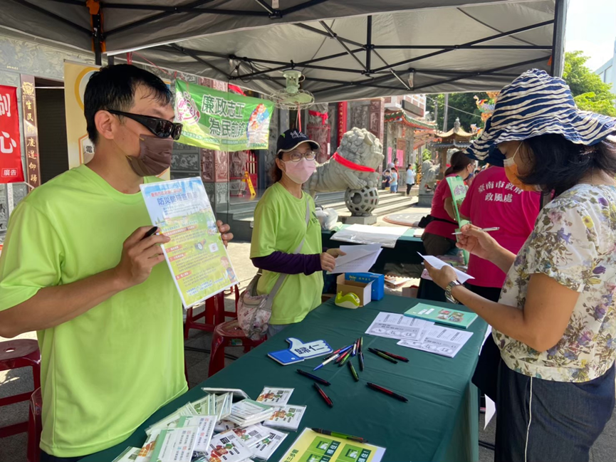
照片說明：向民眾宣導弱勢群體避難等相關知識。
活動照片 | 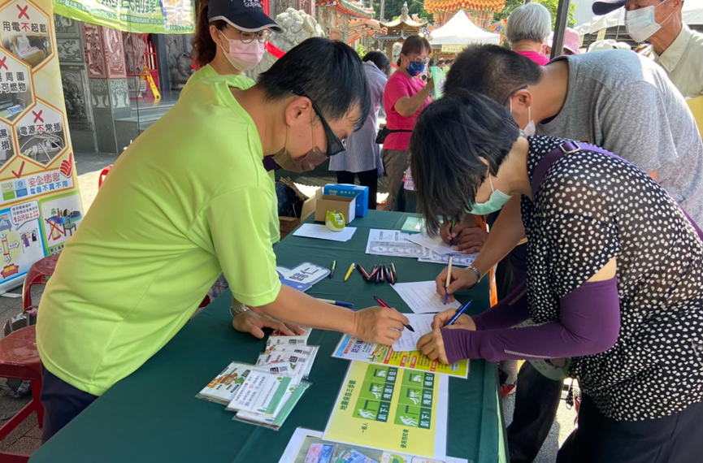
照片說明：安排「填問卷送小禮」活動，向民眾宣導弱勢群體避難等相關知識。
活動照片 | 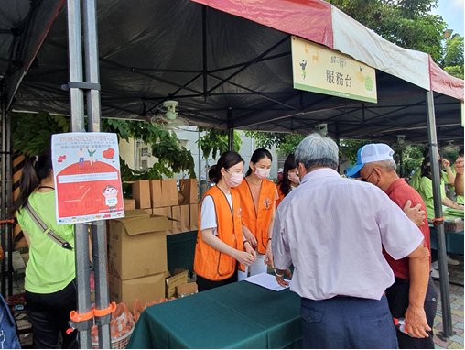
照片說明：於服務台民眾醒目處張貼「住宅津貼補助不分性別」(都發局版) CEDAW宣導文宣，並向民眾宣導住宅津貼補助不分性別等概念。
活動照片 | 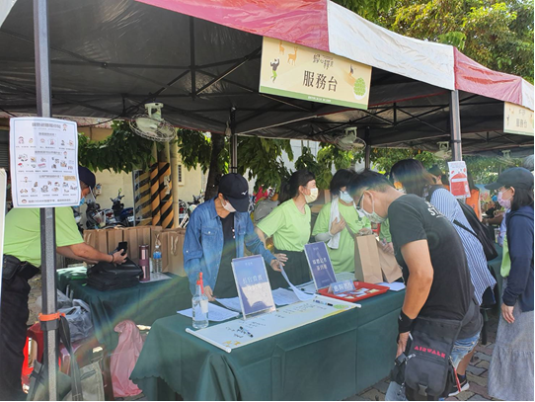
照片說明：於服務台民眾醒目處張貼「弱勢避難報你知」(民政局版)CEDAW宣導文宣，並向民眾宣導弱勢群體避難等相關知識。

